Министерство образования и науки Российской Федерации

Федеральное государственное автономное образовательное учреждение

высшего образования

**«Пермский национальный исследовательский**

**политехнический университет»**

Кафедра «Информационные технологии и автоматизированные системы»

**О Т Ч Ё Т**

**по практической работе**

Дисциплина: основы алгоритмизации и программирования, семестр 1

Выполнила работу

студентка группы РИС-21-1б

Сивкова Диана Олеговна

Проверил

Доцент кафедры ИТАС

Полякова Ольга Андреевна

г. Пермь – 2021

Постановка задачи 1

Необходимо ввести трехзначное число, затем разложить его на цифры (значения разрядов), составить из этих цифр все возможные трехзначные числа и вывести наибольшее из них.

Анализ решения

1. Объявляем переменные

x – типа int для записи введенного трехзначного числа

a, b, c - типа int для записи значений разрядов числа

2. Вводим трехзначное число

3. Делаем проверку введенных данных и обработку исключительных случаев

4. Разбиваем трехзначное на 3 цифры и составляем из них все возможные числа, меняя местами цифры

5. Выводим самое большое из получившихся чисел

Блок-схема

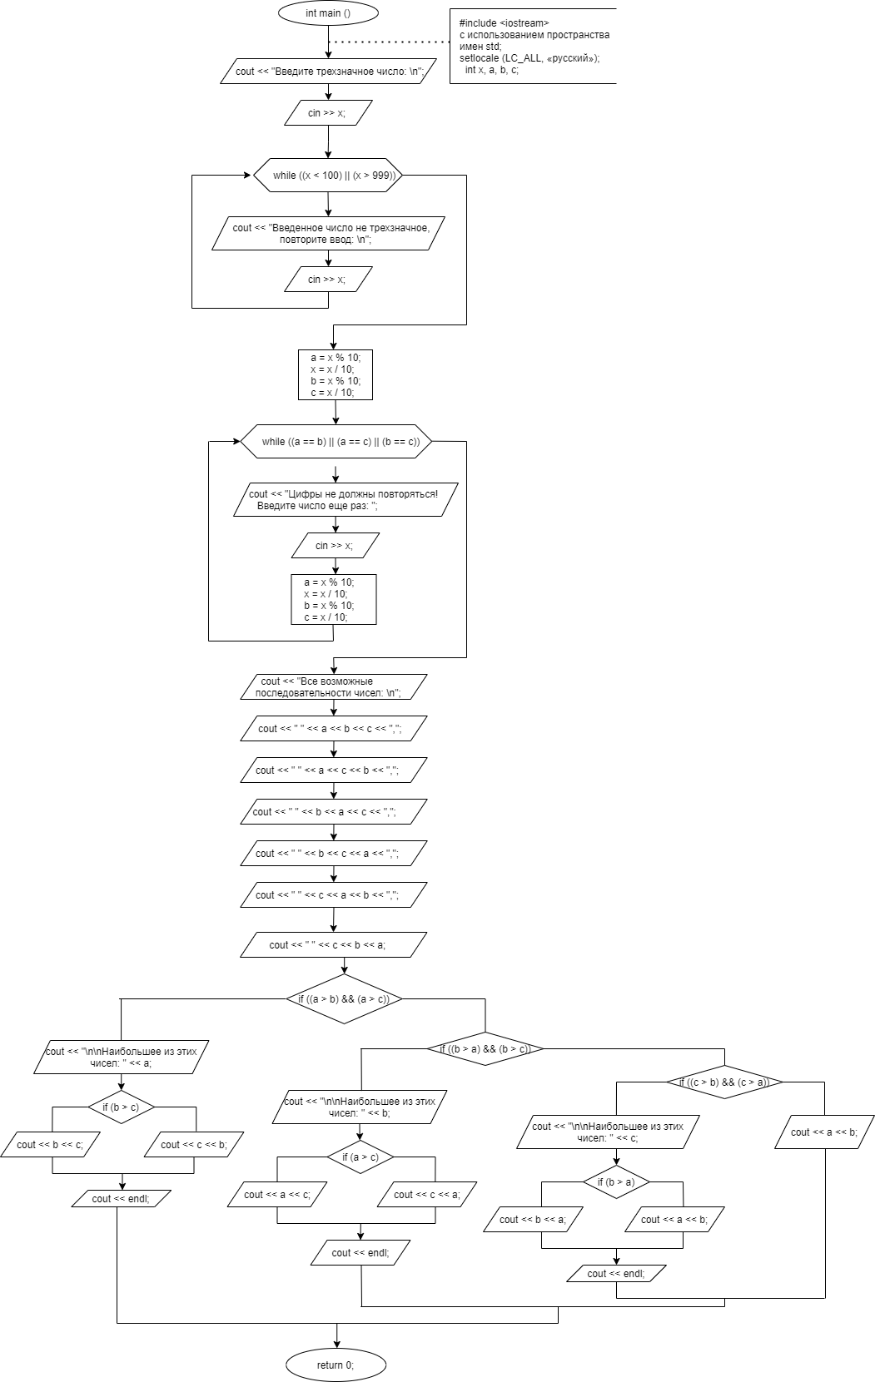

Код программы

#include <iostream>

using namespace std;

int main()

{

setlocale(LC_ALL, "Russian");

int x, a, b, c;

cout << "Введите трехзначное число: \n";

cin >> x;

while ((x < 100) || (x > 999))

{

cout << "Введенное число не трехзначное, повторите ввод: \n";

cin >> x;

}

a = x % 10;

x = x / 10;

b = x % 10;

c = x / 10;

while ((a == b) || (a == c) || (b == c))

{

cout << "Цифры не должны повторяться! Введите число еще раз: ";

cin >> x;

a = x % 10;

x = x / 10;

b = x % 10;

c = x / 10;

}

cout << "Все возможные последовательности чисел: \n";

cout << " " << a << b << c << ",";

cout << " " << a << c << b << ",";

cout << " " << b << a << c << ",";

cout << " " << b << c << a << ",";

cout << " " << c << a << b << ",";

cout << " " << c << b << a;

if ((a > b) && (a > c))

{

cout << "\n\nНаибольшее из этих чисел: " << a;

if (b > c)

{

cout << b << c;

}

else

{

cout << c << b;

}

cout << endl;

}

else

{

if ((b > a) && (b > c))

{

cout << "\n\nНаибольшее из этих чисел: " << b;

if (a > c)

{

cout << a << c;

}

else

{

cout << c << a;

}

cout << endl;

}

else

{

if ((c > b) && (c > a))

{

cout << "\n\nНаибольшее из этих чисел: " << c;

if (b > a)

{

cout << b << a;

}

else

{

cout << a << b;

}

cout << endl;

}

else

{

cout << a << b;

}

}

}

return 0;

}

Работа кода

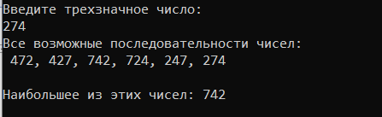

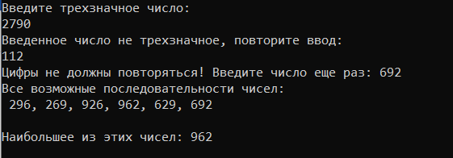

Анализ работы кода

1. При запуске программы на экран выводится надпись «Введите трехзначное число:».

2. При вводе пользователем числа, состоящего не из трех разрядов, на экран выводится надпись «Введенное число не трехзначное, повторите ввод:», т.е. программа требует корректный ввод числа.

3. При вводе пользователем числа, состоящего из повторяющихся цифр, на экран выводится надпись «Цифры не должны повторяться! Введите число еще раз:», т.е. программа требует корректный ввод числа.

4. При корректных введенных данных программа выводит на экран все возможные последовательности чисел через запятую и наибольшее из них дублирует еще раз в отдельной строке.